Základní škola, Most, Vítězslava Nezvala 2614, příspěvková organizace
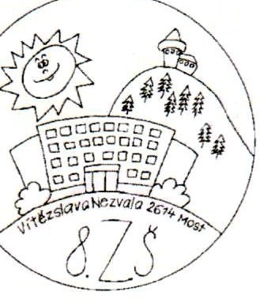
HSC Comput ers s r. o.
Jiří Šíma, j ednatel společnosti
Tř. Budovatelů 2531,
M o st
434 01

Váš dopis značky / ze dn e

0 / 1/2 02 2 - notebooky
Vy fizuje
Mgr. Bc. Roman Ziegler
Tel: 476 442 273

V Mos tě dne 25. 4. 2022

Objednáváme u vaší společnosti 20 ks notebooků dle vaší nabídky ze dne 22. 3. 2022 v celkové hodnotě 449 394,- Kč.

Základní škola, Most, Vítězslava Nezvala 2614 příspěvková organi zace
: 47 3263 28 ©

HSC Computers s.r.o.
Tř. BudovateltI 2531, t.34 O1 Most tel.: 11 131 025 Q) DIC: CZ25014536
OR Kra1 sky soud v ůstí nad Labem oddíl C, vložka 11715

Zákla dní ško la, Vítězslava ezvala 2614 . Most. 434 O I T e l. : 476 442 273; 606 745 258
E-mail: 8zsmost 8zs mos t.cz

IČO:47326328
č.ú. 235681 19 7/0600

